Вариант 1
1. Это произведение написал Карон де Бомарше:
А) «Путешествие Гуливера» Б) « Жизнь и удивительные приключения Робинзона Крузо»
В) « Женитьба Фигаро» г) «Фауст»
2. Кто из известных композиторов Эпохи Просвещения начал свою творческую деятельность с 3 лет?
А) Моцарт Б) Бах
В) Бетховен г) Лист
3. Кто изобрёл первую паровую машину?
А) Джон Кей Б) Джеймс Уатт
В) Джеймс Харгривс г) Эдмунд Картрайт
4. Кто из перечисленных был энциклопедистом?
А) Жан-Жак Руссо Б) Бах
В) Адам Смит г) Дени Дидро
5. 4. Кто написал произведение «Путешествие Гулливера» ?
А) Бомарше Б) Свифт
В) Дефо г) Вольт
10. Кто из известных деятелей Эпохи Просвещения изображен на этих картинках?

1)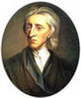 2) 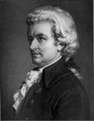 3) 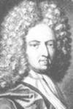 4) 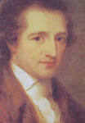

2 вариант
1. Это произведение написал Даниель Дефо:
А) «Путешествие Гуливера» Б) « Жизнь и удивительные приключения Робинзона Крузо»
В) « Женитьба Фигаро» г) «Фауст»
2. Кто из известных композиторов Эпохи Просвещения ослеп к концу своей жизни?
А) Моцарт Б) Бах
В) Бетховен г) Лист
3. Кто первым разработал принцип разделения властей?
А) Джон Кей Б) Джеймс Уатт
В) Монтескье г) Джон Локк
4. Кто написал произведение «Путешествие Гулливера» ?
А) Бомарше Б) Свифт
В) Дефо г) Вольтер
5. Кто из известных композиторов Эпохи Просвещения начал свою творческую деятельность с 3 лет?
А) Моцарт Б) Бах
В) Бетховен г) Лист

10. Кто из известных деятелей Эпохи Просвещения изображен на этих картинках?

1)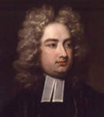 2)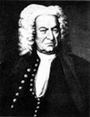 3) 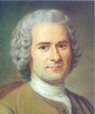 4)